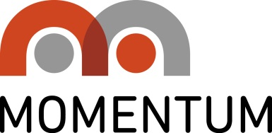

Göteborg den 18 augusti 2015

Boliden väljer Momentum Industrial som sin leverantör av industrikomponenter
Momentum Industrial AB (”Momentum”) har tecknat avtal med Boliden Mineral AB avseende leveranser av industrikomponenter och tillhörande tjänster.
Momentum har under många år varit leverantör av industrikomponenter till det världsledande metallföretaget Boliden Mineral AB. Förutom produkter inom (rullnings)lager, kilremmar, tätningsprodukter och transmissionsdetaljer levererar Momentum även tjänster inom maskinservice, logistik och förrådsoptimering.
– Det är mycket roligt att vi får förnyat förtroende från Boliden Mineral AB och avtalet är ytterligare ett bevis på vår starka position på den svenska marknaden, säger Jimmy Haaranen, försäljningschef på Momentum. Målsättningen är att tillsammans med Boliden Mineral AB sänka deras totalkostnader för industrikomponenter och härigenom stärka deras konkurrenskraft – med bättre service, lägre transaktionskostnader, kortare leveranstider, färre leverantörer och en högre grad av standardisering.
Avtalet löper under ett år.
För ytterligare information, vänligen kontakta:
Jimmy Haaranen, Försäljningschef, Momentum Industrial
Mobil: 073-436 88 41 / E-post: jimmy.haaranen@momentum-industrial.com

Momentum Industrial är Nordens ledande leverantör av maskinkomponenter till industrin med lokal försäljning och lagerhållning på ett 30-tal orter i Sverige samt systerorganisationer i Norge, Finland och Danmark. Lokal tillgänglighet till produkter och know-how från ledande tillverkare, kundanpassade produktutbildningar, logistiklösningar, jourservice samt serviceverkstäder på åtta orter i Sverige är några av de hjälpverktyg som Momentums 290 serviceinriktade medarbetare erbjuder. Sortimentet omfattar produkter inom affärsområdena Lager, Tätningar, Transmission, Automation, Industrigummi och Smörjmedel från världsledande tillverkare såsom SKF, Renold, Optibelt, Simrit, SMC, Trelleborg, Mobil, med flera.

